МУНИЦИПАЛЬНОЕ БЮДЖЕТНОЕ ДОШКОЛЬНОЕ
ОБРАЗОВАТЕЛЬНОЕ УЧРЕЖДЕНИЕ
«ДЕТСКИЙ САД № 27»

ЭКОЛОГИЧЕСКИЙ ПРОЕКТ
"К празднику ёлочку мы не рубили
С мамами вместе её мастерили!"

2 младшая группа

Автор проекта: воспитатель
I квалификационной категории
Вялова Татьяна Владимировна

Декабрь, 2011г
г.Гусь-Хрустальный

Праздник весёлый -
День новогодний!
Ёлочки в гости
Пришли к нам сегодня:
Ёлки зелёные, ёлки пушистые
Очень нарядные, очень душистые.
Ёлочек этих мы не рубили
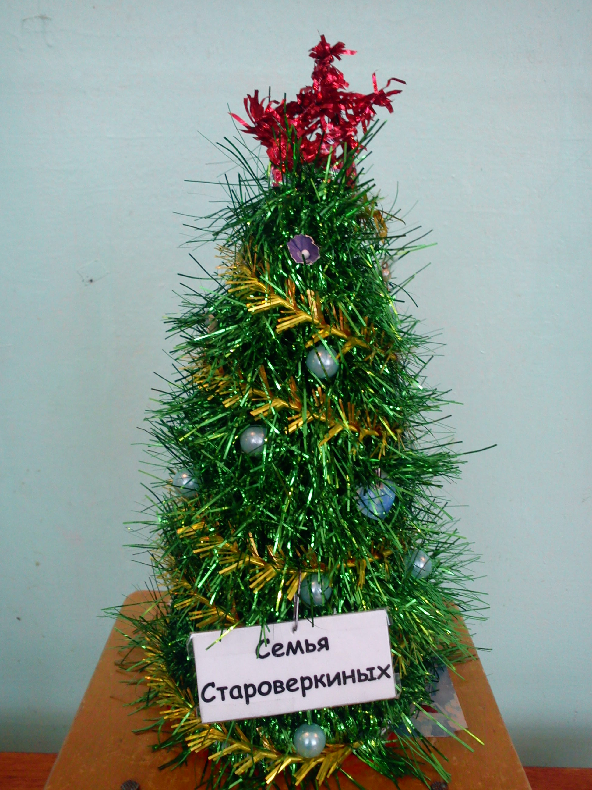
С мамами вместе их мастерили!
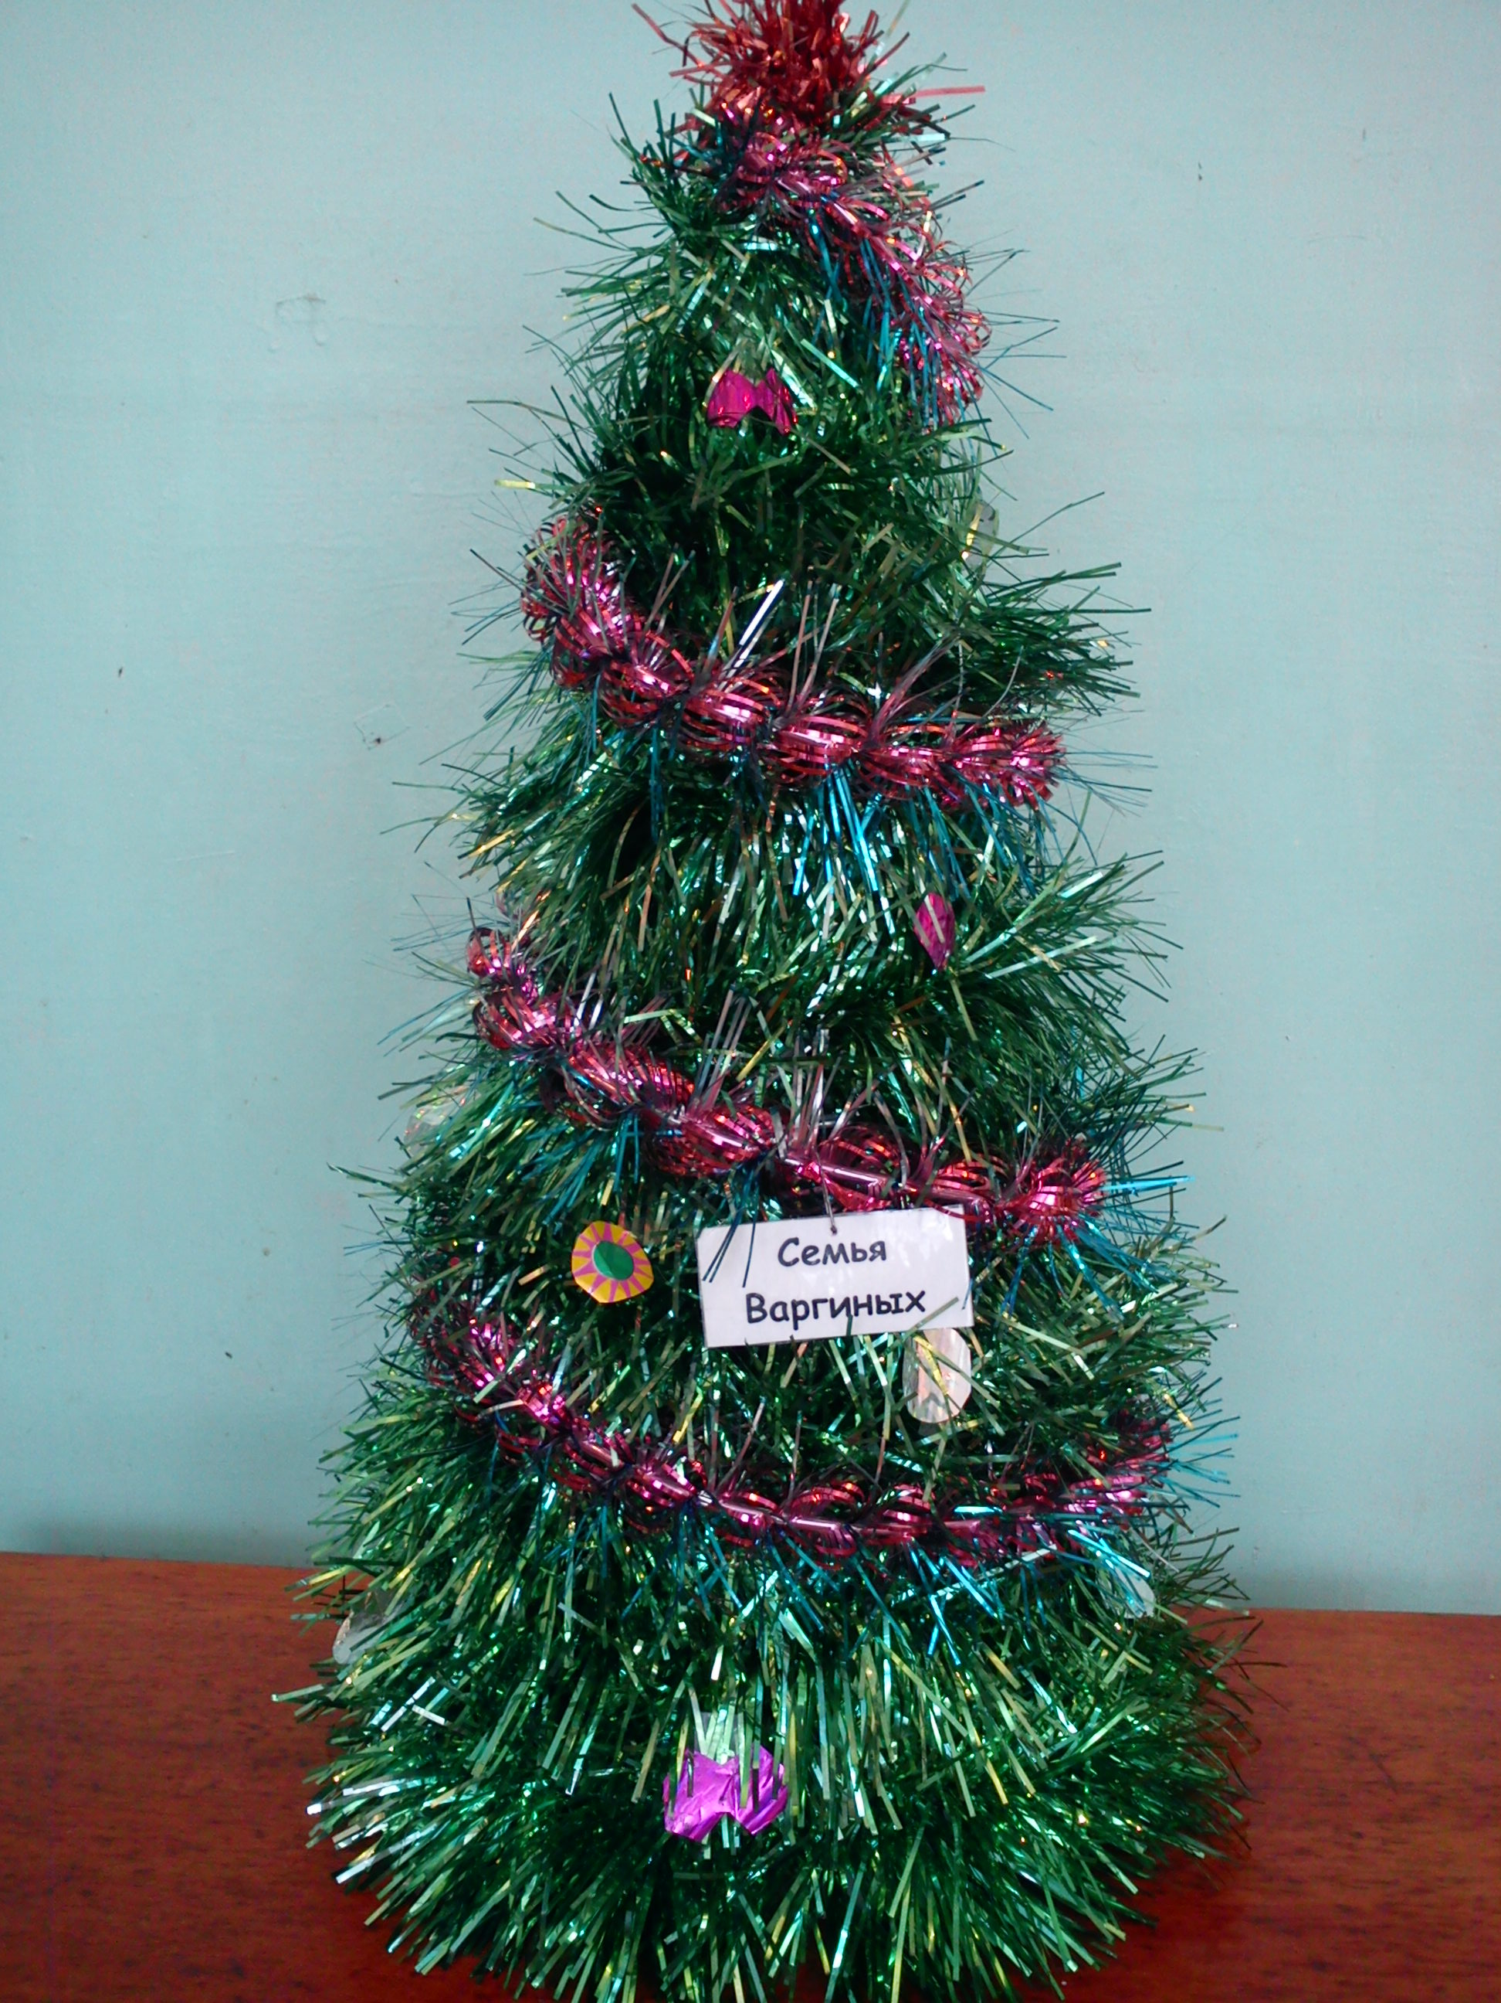

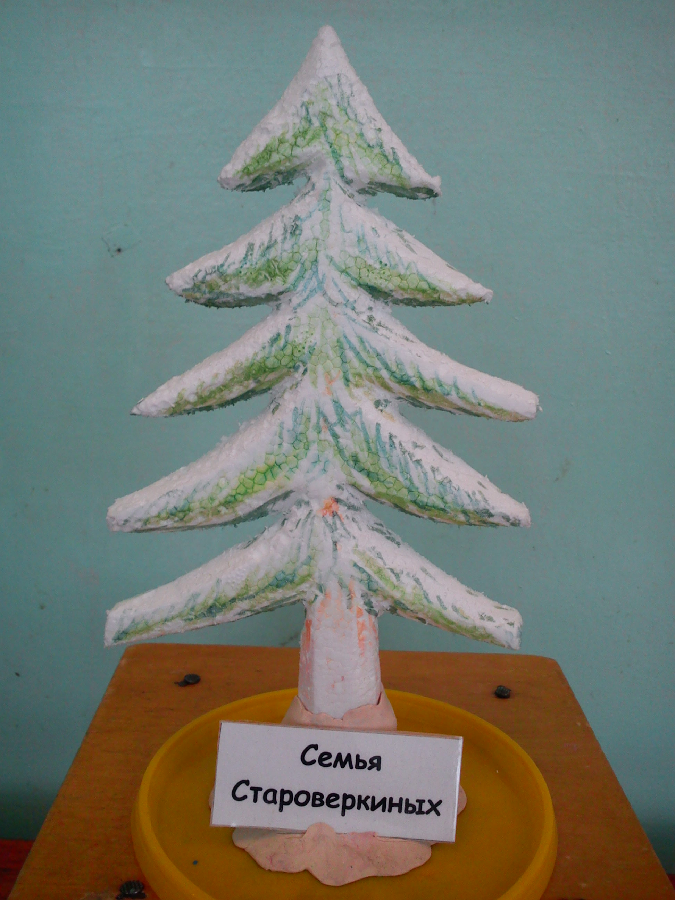
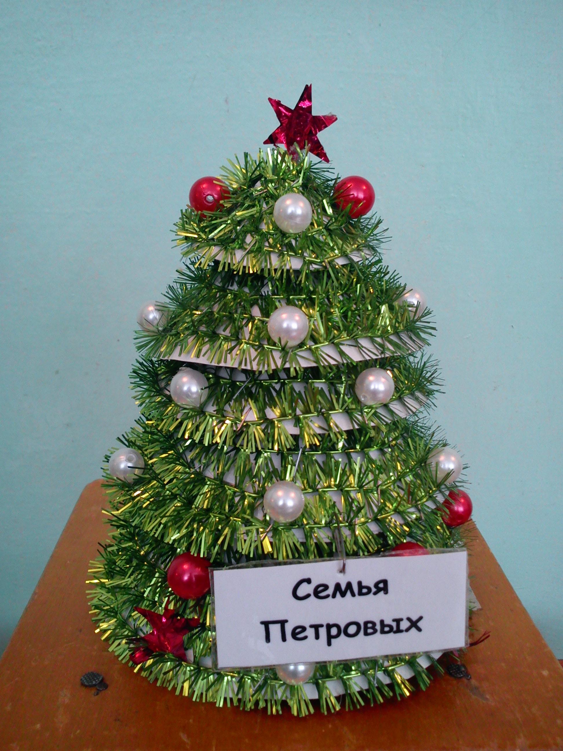

- Тема: «К празднику ёлочку мы не рубили
С мамами вместе её мастерили»
- II младшая группа (3-4 года)
- Участники: дети, воспитатели, музыкальный руководитель, родители
- Сроки: с 26.12.2011г по 30.12.2011г
- Цель проекта:
  - формирование у детей экологических представлений через знакомство с елью;
  - создание условий для совместной деятельности детей и родителей.
- Задачи проекта:
  - Уточнить и обобщить знания детей о ёлке (внешний вид, строение, место произрастания);
  - Воспитывать у детей бережное отношение к дереву (на примере ели);
  - Воспитывать у детей желание принимать посильное участие в изготовлении ёлок из различных материалов и украшений для них на новогодний праздник;
  - Развивать наблюдательность, любознательность, мышление, фантазию, творческое воображение;
  - Создать у детей атмосферу праздничного настроения.
- Итоговое событие:
  - Выставка ёлок «А у нас, а у нас дома ёлка родилась!»
  - Новогодний утренник (30.12.2011г)

Мероприятия по реализации проекта
- Познание
  - Беседа «В лесу родилась ёлочка»
  - ФЭМП «Считаем ёлочки (в пределах 3) и сравниваем их по высоте»
  - ФЭМП «Посчитаем огоньки» («один» - «много»)
2. Художественное творчество
- Лепка. – «Ёлочные шарики»
- Рисование. – «В лесу родилась ёлочка»
- Аппликация. – «Бусы для ёлочки»
3. Художественная литература
- Заучивание «Ёлка» К.Чуковский
- Чтение «Вырастала ёлка в лесу на горе» Е.Трутнева
- Чтение «Про ёлочку» В.Лясковский
4. Музыка
- Песня «Новогодняя ёлочка»
- Песня-хоровод «В лесу родилась ёлочка»
5. Физическая культура
  - Комплекс утренней гимнастики «В гости к ёлочке»
  - Игровые упражнения с шишками
  - Подвижная игра «Раз, два, три – к ёлочке беги!»
6. Совместная деятельность
  - Экскурсия «В гости к ёлочке»
7. Трудовая деятельность
  - Сгребание снега под ёлку на участке детского сада «Маленькой елочке холодно зимой»

Распределение деятельности педагога, детей и родителей

Уго-лки | Создание условий для самостоятельной деятельности | Взаимодействие с семьей
1.  Книги | - Р.Кудашова «Ёлочка»  - Р.Кудашова «В лесу родилась ёлочка»  - М.Каминская «Дед Мороз и ёлка»  - И.Гурина «Ёлочный игрушки» | - Попросить родителей принести в группу художественные книги о ёлке, о новогоднем празднике;  - Разучивать с детьми стихи о ёлке;  - Вместе с детьми нарисовать иллюстрации к своему стихотворению
2. Игровой | - Счетные палочки зелёного цвета (игра «Выложи ёлочку из палочек»;  - Дидактическая игра «Выложи ёлочку из треугольников» (плоские геометрические фигуры – треугольники 3-х размеров);  - Разрезные картинки «Кто живет под ёлкой?» | - Предложить изготовить дидактическую игру - разрезные картинки «Кто живет под ёлкой?»
3. Физкультурный | - Шишки для игр, для метания | - По возможности принести еловые и сосновые шишки для игр детей
4.  Природный | - Иллюстрация с изображением ели в разное время года (альбом «Зимой и летом одним цветом»);  - Набор шишек хвойных деревьев, иголок хвойных деревьев для сравнения  - Ветки деревьев (ель, сосна ,береза) | - Экскурсия в лес с детьми: найти, рассмотреть и сравнить ёлку и сосну (форму, иголки, шишки)
5.  Экспериментирование | - Стаканчики с водой;  - Краска (гуашь разных цветов);  - Палочки для размешивания;  - Формочки;  - Веревочки (для изготовления цветных льдинок, чтобы украсить ёлку перед детским садом) | - Рекомендации для родителей «Изготовление разноцветные ледяные игрушки»  - Совместное украшение участка
6.  Художественное творчество | - Образцы для рисования и закрашивания: «Ёлочка», «Новогодняя ёлочка», «Бусы», «Гирлянды новогодних флажков»;  - Заготовки из картона (ёлочка) для лепки (налепы – «Зажжем на ёлочке огоньки»);  - Заготовки для аппликации «Продолжи бусы» (кружки разного цвета) | - Конкурс совместного творчества родителей и детей «А у нас, а у нас в доме ёлка родилась»:  * рисунки  * аппликации  * коллаж  * объемные изображения елочки из бумаги, мишуры, бросового материала

